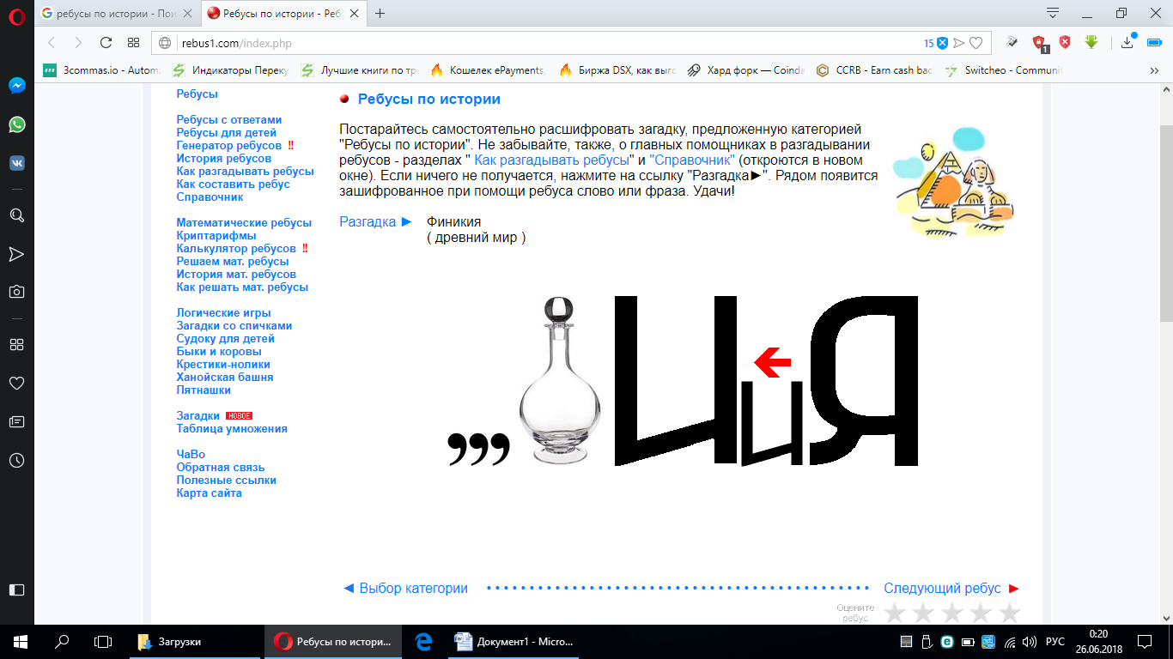1

2

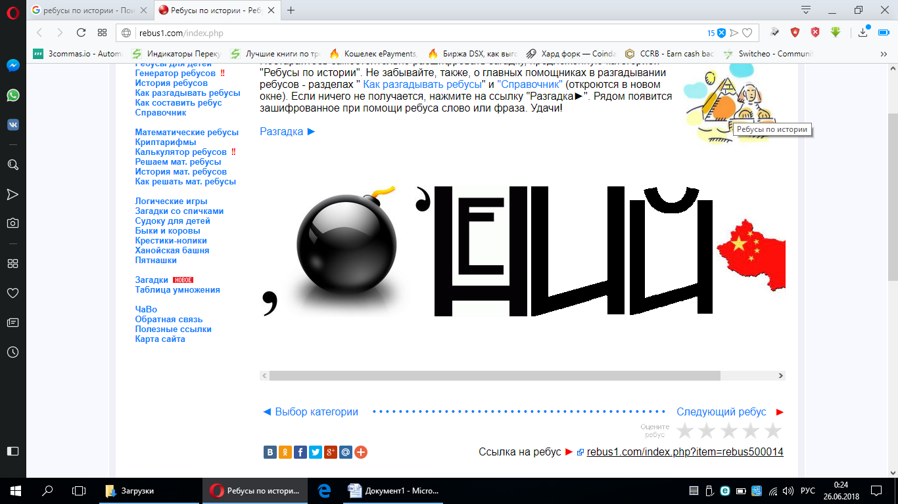

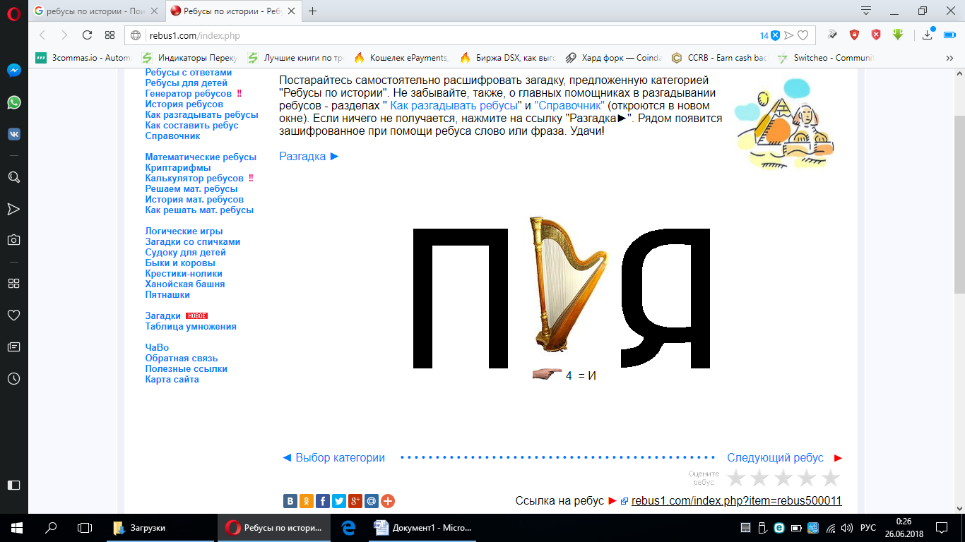3

4

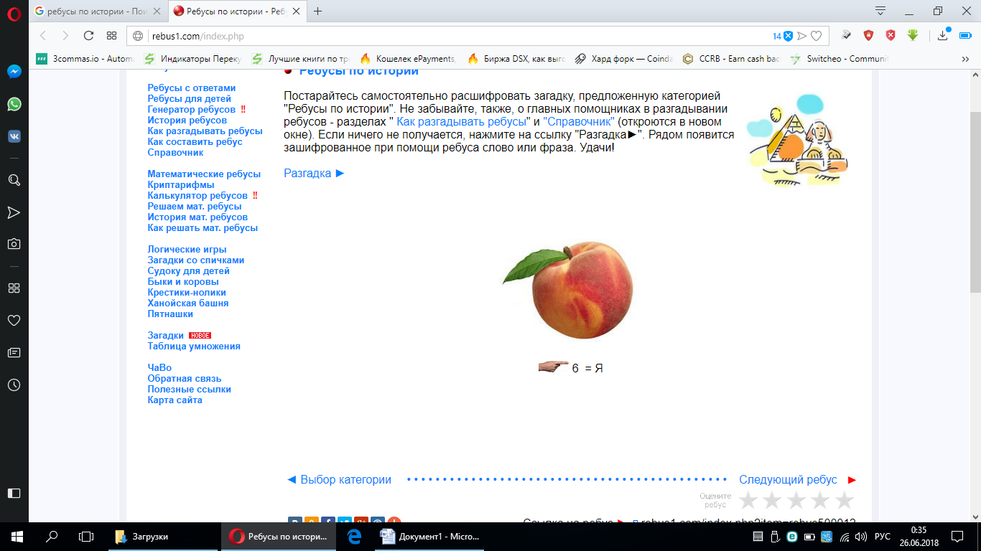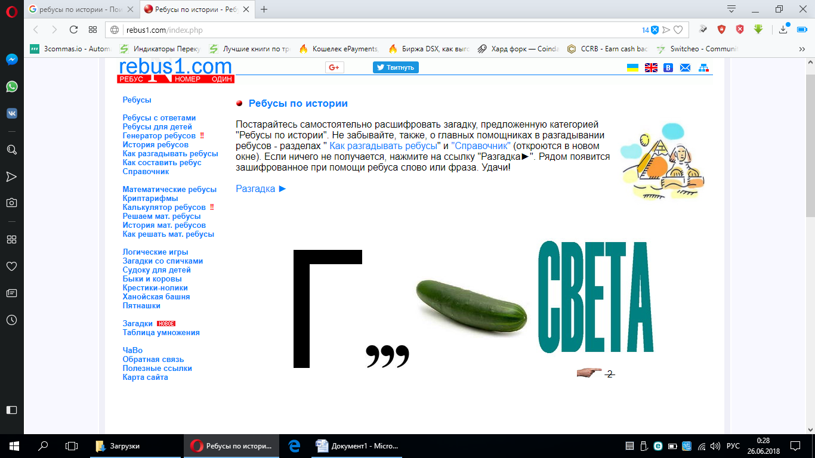

5

6

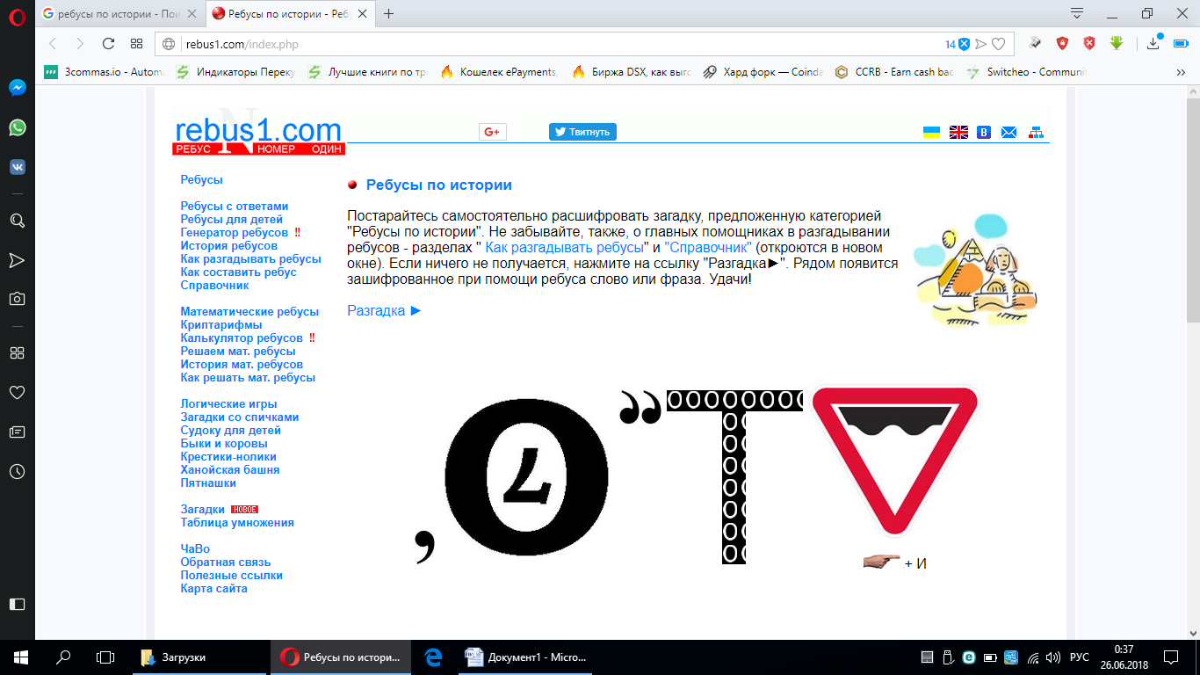

7

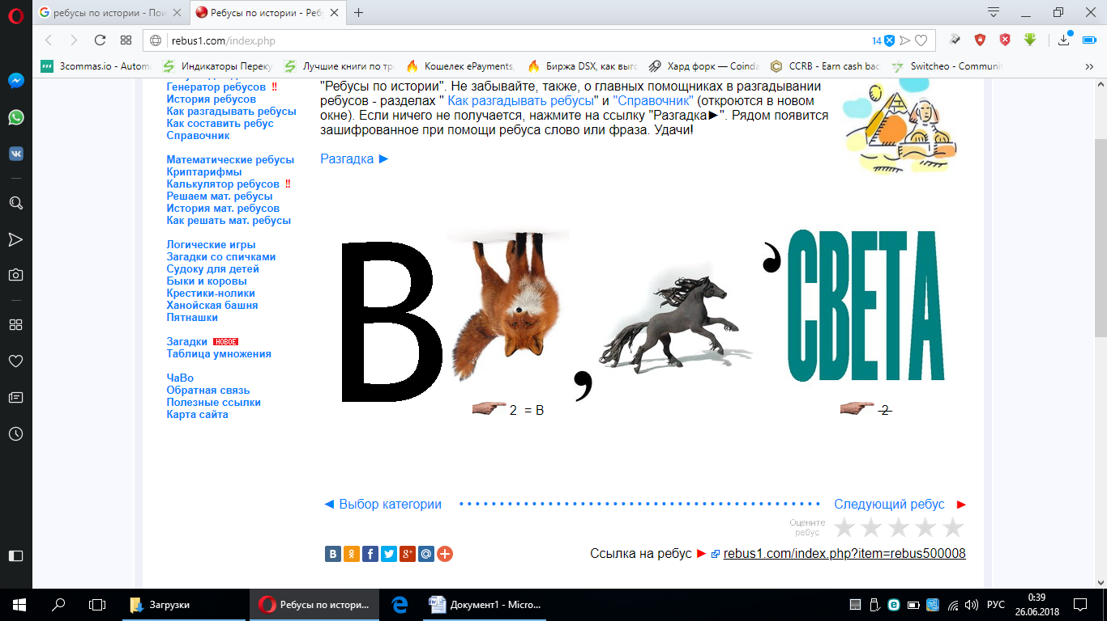

**8**

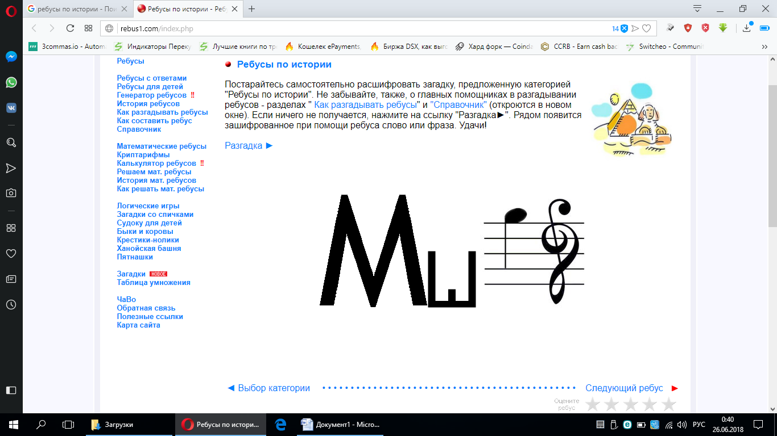

**Ответы:**

1. Финикия   
   ( древний мир )

2. Древний Китай   
( древний мир )

3. Парфия   
( древний мир )

4. Греция   
( древний мир )

5. Персия   
( древний мир )

6. Месопотамия   
( древний мир )

7. Вавилония   
( древний мир )

8. Шумер   
( древний мир )

Материалы с сайта <http://rebus1.com/index.php?item=rebus500000>